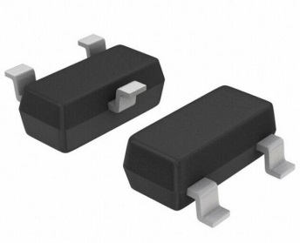
超高频RFID射频识别标签芯片
RI-H3

简单介绍 |  | 产品特性
*工作频率:860-960MHz |  | *1.适应全球频段工作，采用高性能的ALIEN H3芯片;
*协议:ISO18000-6C(EPC Class 1 Gen 2) |  | *2.防伪性能高，拥有全球唯一的64位TID识别码;
*芯片:ALIEN H3 |  | *3.应用场合:供应链管理、物流配送、产品认证、固定资产盘点和追踪等领域。
*SMD封装: SOT23-3
*内存容量:EPC区96bits、TID区64its、用户区512bits

规格描述
产品型号(订购代码) | RI-H3
性 能 指 标
SR 读取灵敏度 | 使用2dBi有方向性的偶极子天线最小值-20dBm
Ls 抑制干扰型信号 | -4bB
RP 等效输入并联电阻 | AT -14dBm输入功率，典型值1500ohms
CP 等效输入并联电容 | AT -14dBm输入功率，典型值0.85pF
Dret 数据保存 | 50年
Pcyc 写入次数 | 10万次
工作温度 | -50℃~85℃
存储温度 | -40℃~85℃

包装尺寸图
带尺寸 | 卷尺寸 (3000个/卷)
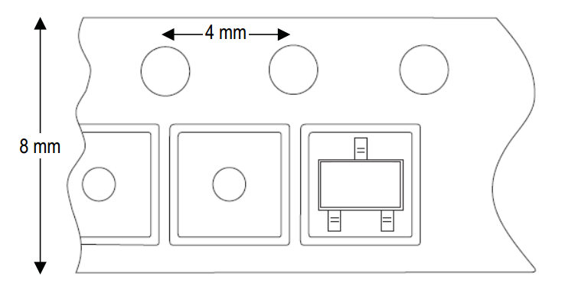 | 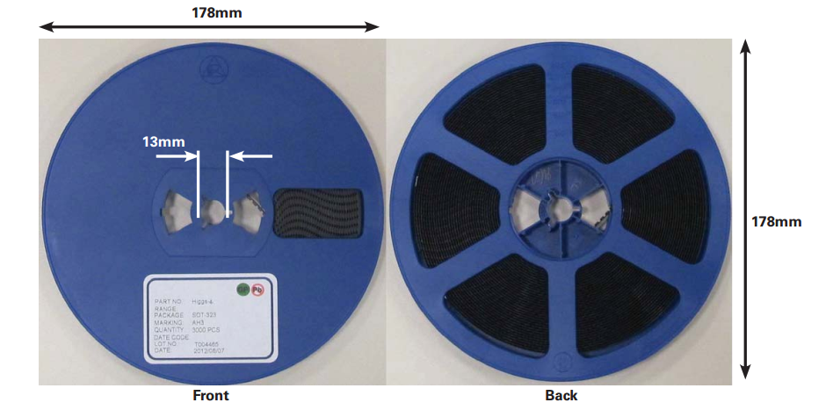

配置及焊接
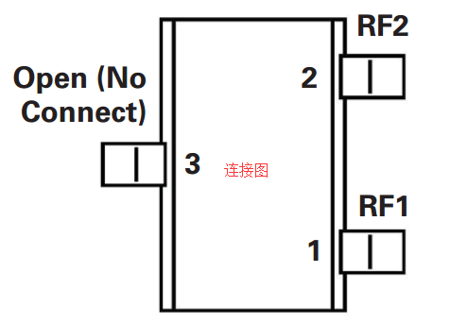 | 名称 | 描述
 | RF1 | RFID天线射频连接
 | RF2 | 最终设计RFID天线射频连接分为单天线或接地
 | Open | 不连接
尺寸图  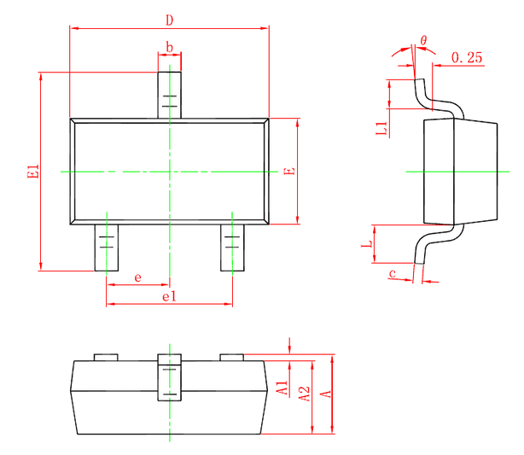 |  |  | 